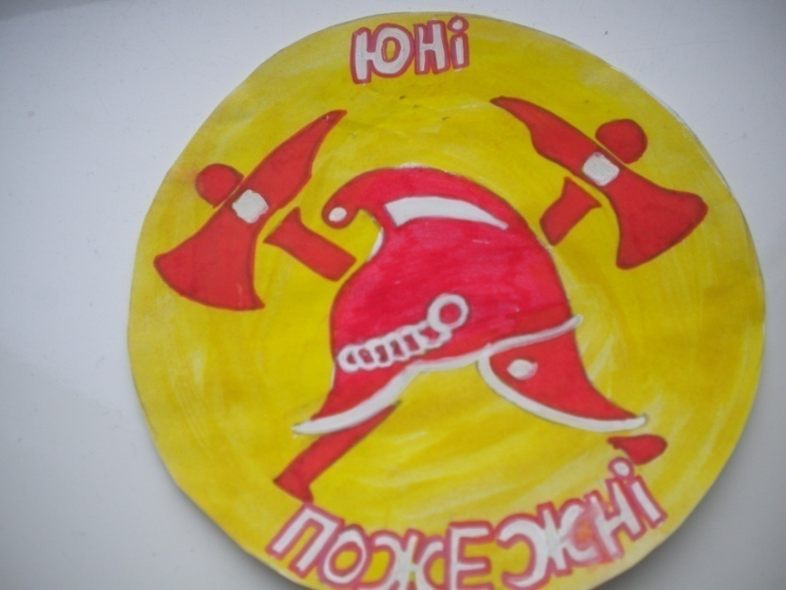

Вас вітає дружина юних пожежних "Промінь"!

Керівник:

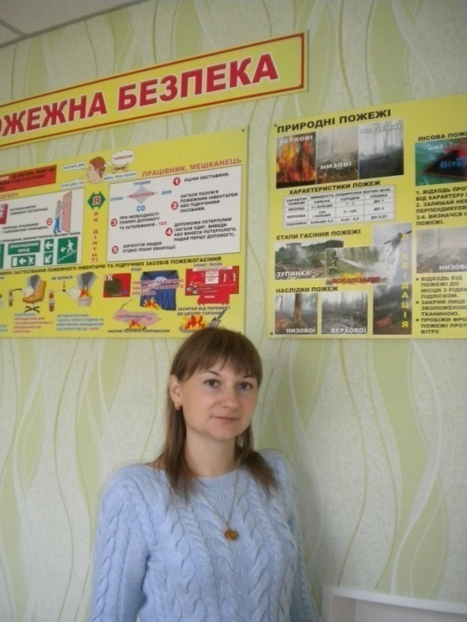

Василець Ольга Олександрівна

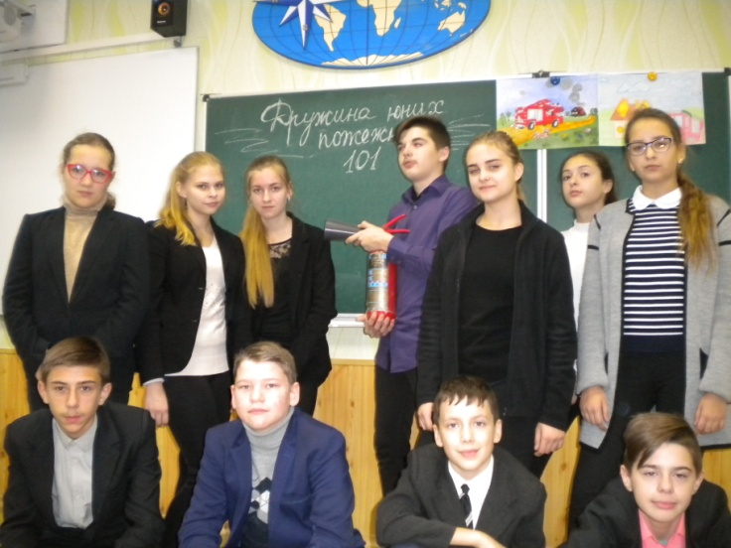

Дружини юних пожежних — добровільні об'єднання учнів, які створюються з метою виховання у них мужності, благородства, фізичної загартованості та пожежно-технічної професійної орієнтації.
Діяльність дружин юних пожежних здійснюється на основі Закону України «Про пожежну безпеку», на демократичних засадах, гласно, на основі зацікавленості учнівської молоді у вивченні пожежної справи, при широкій їх ініціативі та носить гуманний, благодійний характер.

Основні завдання дружин юних пожежних:
• допомога школі у вихованні в учнівської молоді почуття відповідальності за збереження життя та здоров'я людей, матеріальних цінностей від пожеж;
• пропаганда правил пожежної безпеки та пожежно-профілактичних заходів серед дітей;
• пропаганда традицій та історії пожежної охорони і Добровільного пожежного товариства України.

Основні напрямки роботи дружини юних пожежних є:
• вивчення основ пожежної профілактики, первинних засобів пожежогасіння та ознайомлення із пожежною технікою, пожежно-технічним спорядженням, засобами зв'язку, системами автоматичного пожежогасіння, пожежної та охоронно-пожежної сигналізації;
• вивчення правил пожежної безпеки та дій в разі виникнення пожежі;
роз'яснювальна робота щодо попередження пожеж в результаті пустощів дітей з вогнем і заходів пожежної безпеки;
• участі в змаганнях з пожежно-прикладного спорту, конкурсах, олімпіадах, вікторинах, кінолекторіях на протипожежну тематику;
• відвідування обласних центрів пожежно-технічної пропаганди, виставок і пам'ятних місць, які розповідають про подвиги пожежних; збір матеріалів про історію та людей пожежної охорони і Добровільного пожежного товариства України; створення в школі експозицій слави;
• організація зустрічей із заслуженими працівниками та ветеранами пожежної охорони і Добровільного пожежного товариства України, майстрами пожежно-прикладного спорту.

У нашій школі створена дружина юних пожежників (ДЮП) з числа учнів 8-А та 8-Б класів. За вересень – жовтень 2017 року проведена агітаційна робота команди ДЮП серед учнів школи. Лейтмотив виступу – правила пожежної безпеки треба знати і пам’ятати, а у випадку біди немає надійнішого захисту, аніж працівники пожежно-рятувальної служби та її помічники.Організовані заходи до місячника протипожежної безпеки «Скажемо «Ні!» всім пожежам на Землі!» Учасники взяли участь в таких конкурсах: вікторина «Легко вогник запалити, та не просто загасить», конкурс малюнків на тему: «Вогонь наш друг, та не завжди, чекати можна і біди». Команда творчо підійшла до вирішення завдання та оригінально розкрила темaтику безпеки життєдіяльності. Сподіваємось, що кожен з присутніх зробив для себе висновок. В листопаді 2017 року організована екскурсія до Пожежно-технічного центру, проведені лекції лікарів «Перша допомога потерпілим під час пожежі», «Перша допомога при отруєнні газом» для учнів школи. В грудні 2017 року гурток працював над темою «Ознайомлення з пожежною технікою, засобами зв’язку, системи автоматичного пожежогасіння» та була випущена стіннівка «Правила безпеки під час Новорічних свят».
У ІІ семестрі 2017-2018 навчального року гуртківці визначають завдання щодо подальшої роботи. Відбувається підготовка до заняття - тренінгу «Пожежа вдома» (ведення невідкладної допомоги, виклик пожежних).
Робота дружини юних пожежних спрямована на те, щоб діти навчилися оберігати від пожеж житлові будинки, школи, об’єкти національного господарства, ліс, урожай. Це значить, що, займаючись в дружині, юні пожежники виконують і справу великої державної ваги.
Якщо, ви хочете врятувати своє життя та життя своїх близьких, будьте завжди уважні і обачливі, запам’ятайте всі правила поведінки в екстремальних ситуаціях і бережіть своє життя, бо воно дається лише один раз!

